- http://prntscr.com/wcq936 - убрать везде это слово, они не строят их
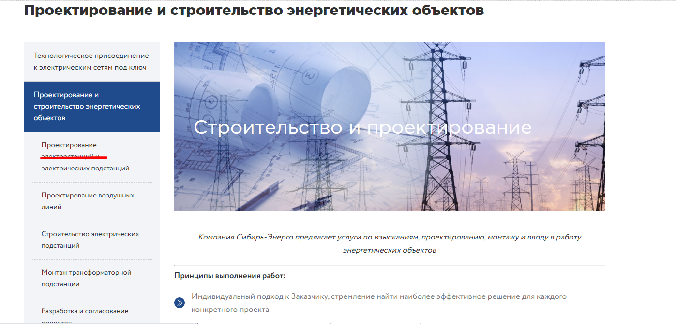

- http://prntscr.com/wcq9bt - поправить
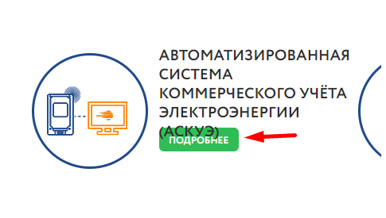
- http://prntscr.com/wcq9rk - 1 убрать и объединить в 1
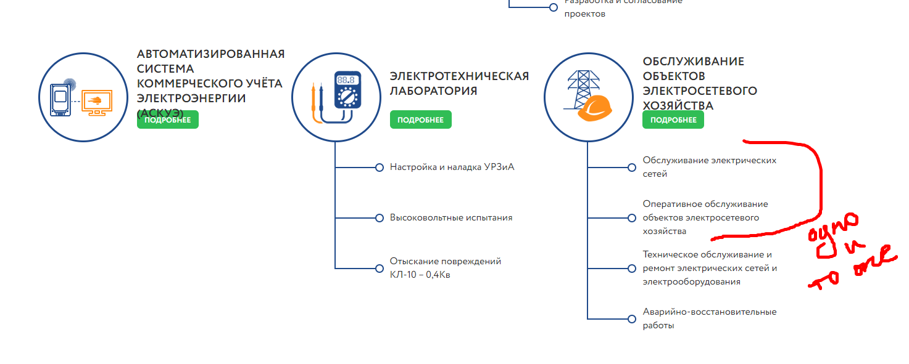

- http://prntscr.com/wcqap1 - добавить все филиалы именно так как написано.

Головной офис:
630008, г. Новосибирск, ул. Карла Либкнехта, 125, оф 202
Кузбасский филиал:
650044, г. Кемерово, ул. Абызова, 12
Новокузнецкий филиал:
654027, г. Новокузнецк, ул. Лазо, 4
Киселевский участок:
653039, г. Прокопьевск, ул. Гайдара, 1А, каб.12
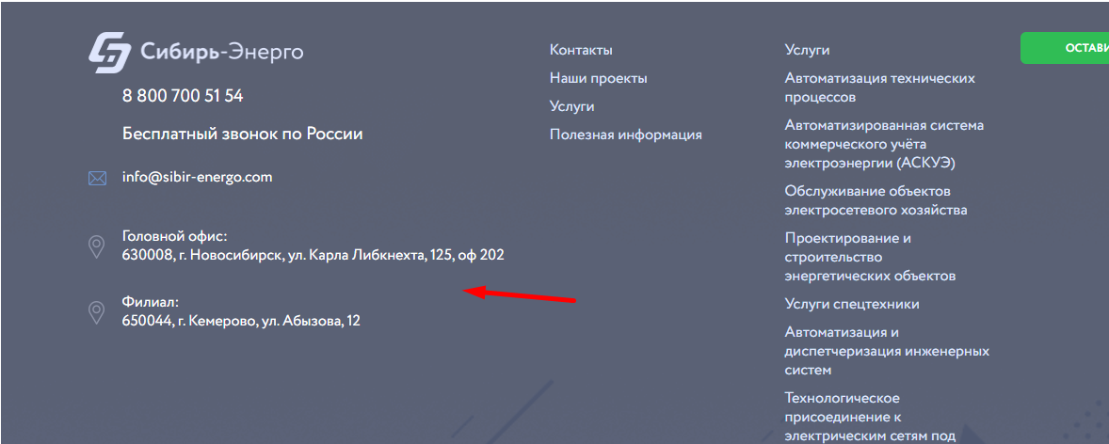
- иконка для новой услуги (РЕализация оборудования)- во вложении.
Этот блок должен располагать услуги последовательно слева направо, можно по 3 в ряд:

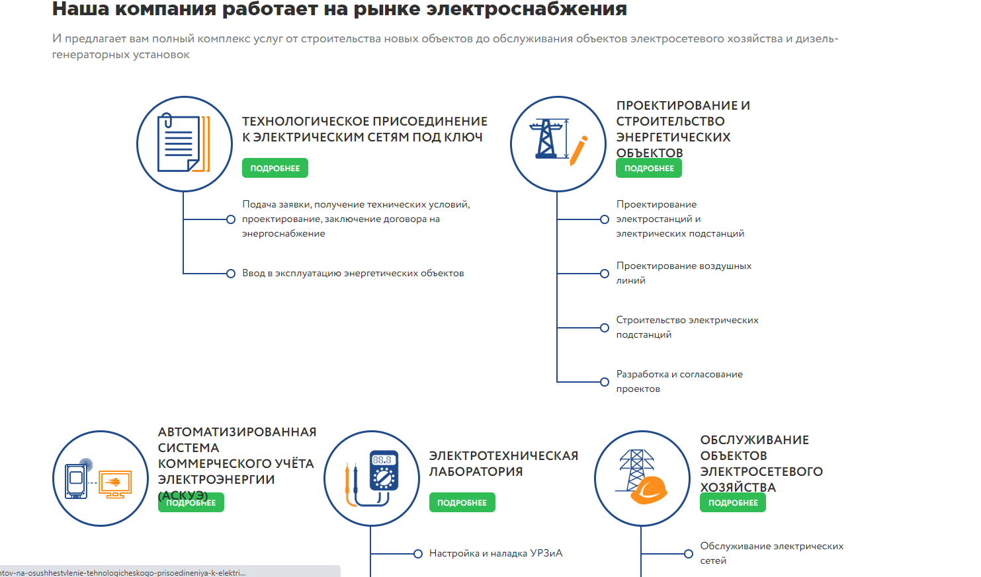

- https://sibir-energo.com/services/ в услуги добавить "Реализация оборудования". Иконка - трансформатор.
Добавить и в http://prntscr.com/vou6ku боковое меню.

- В горизонтальном меню должно быть:
О компании – Услуги – Наши проекты – Новости - Контакты
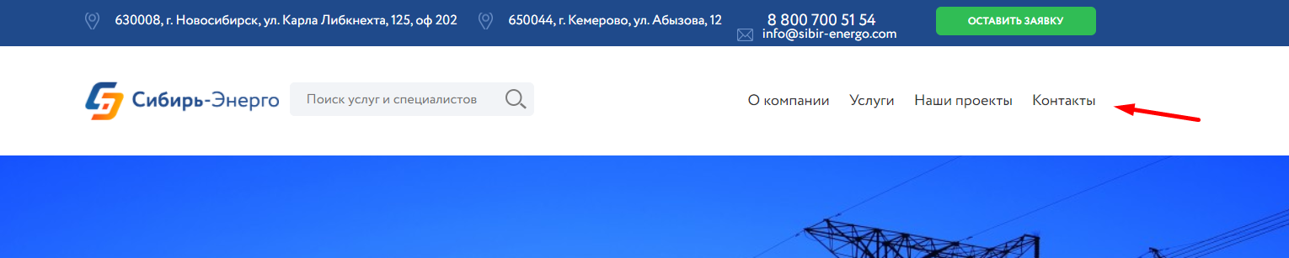
О компании - https://sibir-energo.com/o-kompanii/
Услуги https://sibir-energo.com/services/
Наши проекты https://sibir-energo.com/projects/
Новости - новая страница! (https://zaosibpsk.ru/news/ - как тут - просто дата, текст и ссылка на объект или проект.)
Контакты https://sibir-energo.com/kontakty/

- Заменить фото в блоке "Наши партнеры" и написать в задачу размер изображения, чтобы оно корректно тут отображалось. Как минимум с Гс скрыть сибэлс, чтобы не бросалось в глаза несоответствие
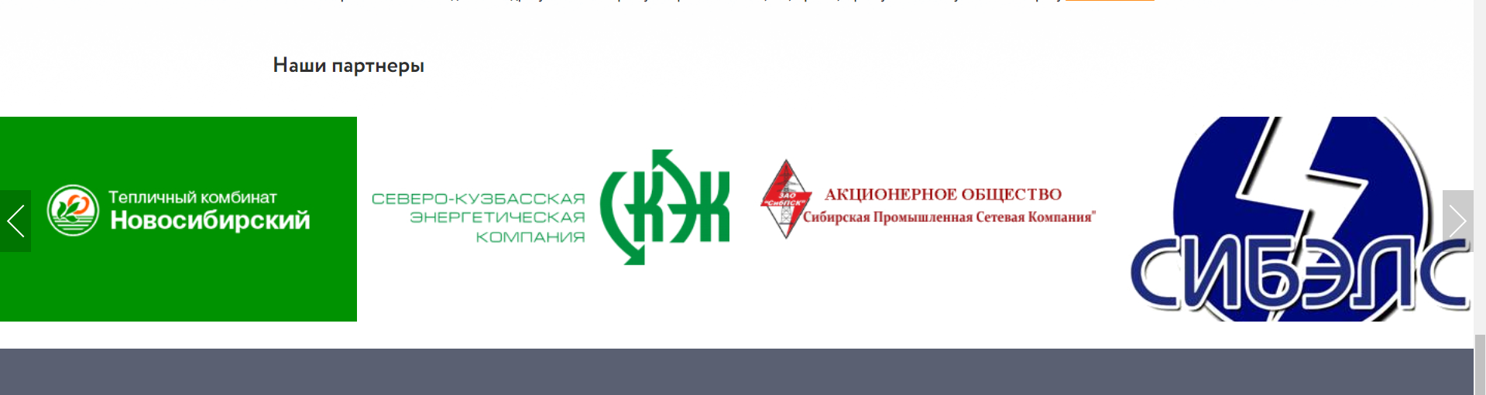

- Добавить политику на ФОС - Политика обработки данных sibir-energo.com.docx
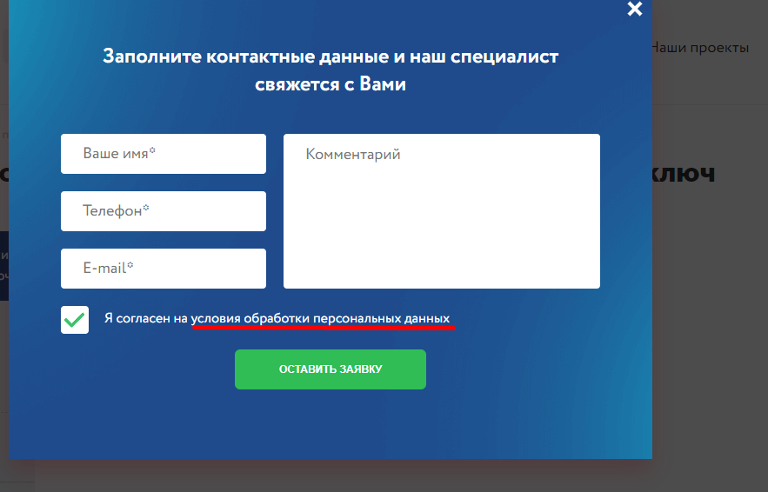

- https://sibir-energo.com/service/uslugi-spectehniki/ - на странице услуги спецтехники добавить SEO-текст (смысл, что на этой странице представлена техника, которую они могут предложить заказчику. Эта страница доказательство что мы можем производить работы своими силами, это оперативность, надежность и дешевле чем привлекать чужую технику.
Автовышка и Дизель-генераторная установка - это вообще можно как отдельную услугу описать, предоставление данной техники)

